Reporte del Análisis Semiótico al Periódico Vanguardia (Desde el 15 hasta el 28 de febrero).
Lizeth Delgado, María José Parra, Laura Flórez y Andrea Gómez.

Como resultado al monitoreo realizado a 96 noticias de la sección Bucaramanga del periódico regional Vanguardia se pudo identificar variables que permiten conocer el tipo de titular de cada noticia, distinguir el sesgo que ostenta el diario y el tipo de imágenes que presentan, estas pueden ser de archivo o del día y genérica o ilustrativa.
A partir de las variables se encontró que el 72,9% de los titulares para estas semanas son de expectativa, puesto que generan intriga al lector y lo invitan a continuar leyendo. Así mismo, respecto al informe anterior se puede concluir que este titular aumento en 8.9%, por lo que hubo más entendimiento por parte de los leyentes.

El 20,8% se identificó con un empate en los titulares confusos (10.4%) y sensacionalistas (10.4%), lo cual denotan que, a pesar de ser una estadística alta de falta de redacción y edición, y el manejo constante de palabras sensibles y de carácter sentimental por parte del periódico, con el transcurso de las semanas se ha visto un mejoramiento en estos aspectos. Finalmente, el 6,3% correspondió a titulares técnicos, es decir aquellos que utilizan términos complejos que no son del conocimiento de todos.

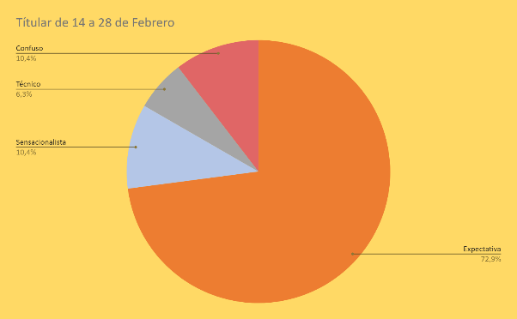

Como segundo ítem, el recuento de las fuentes de información a las que acuden los periodistas suele ser de carácter oficial, lo que intuye que el periódico prefiere acudir a estas fuentes con el objetivo de replicar el mensaje que los oficiales emiten directamente desde las organizaciones.

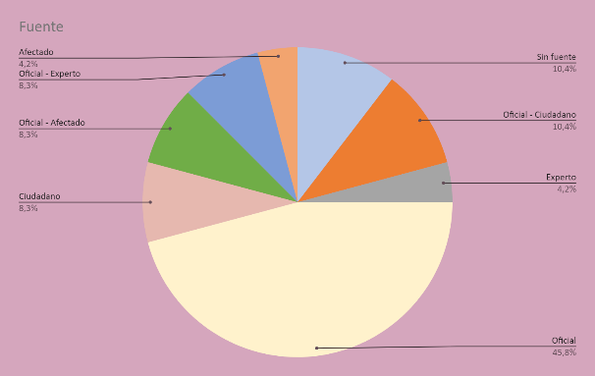

De igual forma, para el reporte actual se deduce que el medio de comunicación en semanas pasadas presentaba una visión sesgada de la noticia, al no contar con suficientes fuentes ciudadanas que podían brindar otra perspectiva de las situaciones que sucedían en el área metropolitana. Para las semanas del 15 hasta el 28 de febrero la participación ciudadana aumentó en 4,1%, lo que representa una mayor apropiación e inclusión por parte del medio impreso a la ciudadanía.

Los rasgos de sesgo que presenta el periódico a la hora de informar suelen ser neutro, puesto que en las noticias no dan una apreciación ni positiva ni negativa. El sesgo neutro se hace más visible con un 91,7%, mientras que el sesgo negativo y el positivo están constantes con un 4,2%.

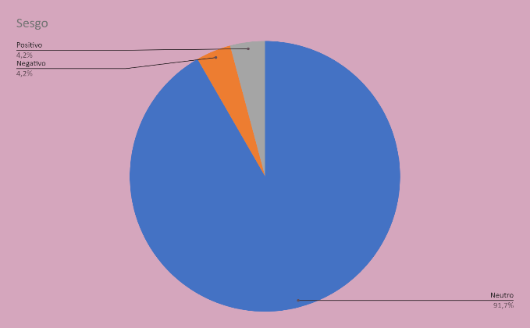

En cuanto a imágenes se reseña que el periódico regional se mantiene al margen de publicar noticias cuya imagen de enganche sea de archivo o del día, puesto que las estadísticas arrojaron que de 96 noticias el 54,2% son del día y 45,8% de archivo. Mediante el seguimiento a las fotografías de las diferentes noticias, es posible decir que para los 15 días transcurridos de informe se evidencia un mejor cubrimiento de la noticia en el momento, dejando de lado el 54,2 de archivo, que enseñaba las semanas anteriores.

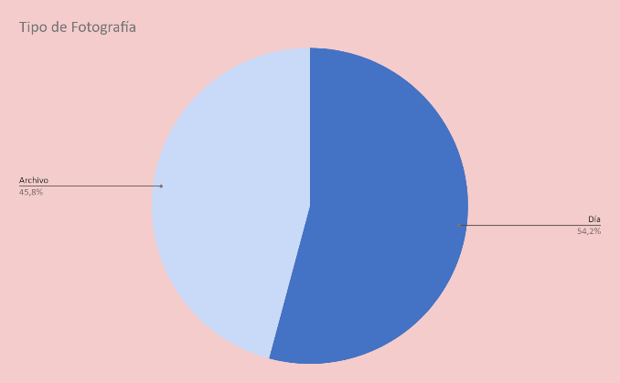

Por otra parte, el sentido de la imagen y de la información pierde fuerza cuando un mismo retrato se puede usar para diferentes tipos de noticias y se torna difícil distinguir a través de la imagen que es lo que sucede. Dado esto, en Vanguardia se evidencia que 54,2% de las imágenes son genéricas, mientras que el 45,8% son ilustrativas. Por ende, a pesar de presentar aumento en las imágenes del día estas pueden ser implementadas más adelante en información similar. Lo que difiere que los periodistas en ciertas temporadas “renuevan” sus archivos de imágenes, pero no constantes y el medio puede abatir en la costumbre de usar imágenes de días, meses o años anteriores.

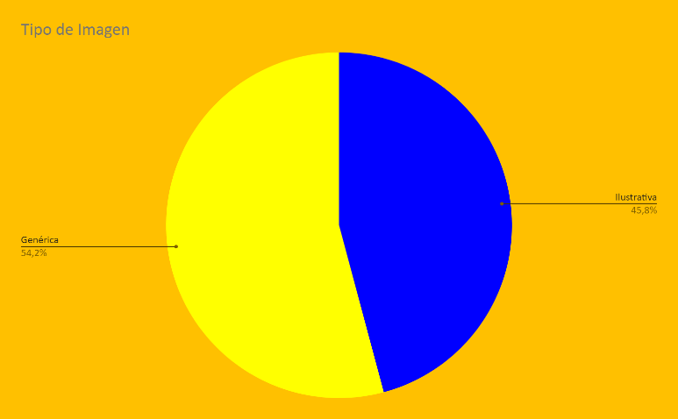

Conforme al análisis semiótico a las 96 noticias de las semanas comprendidas de 15 al 28 de febrero, se concluye que el medio regional transmite expectativa al lector, recurre frecuentemente a fuentes oficiales, el diario no tiene ningún sesgo y sus imágenes, pese a ser del día son genéricas. Componente negativo que no se presentó en los 15 días anteriores.

